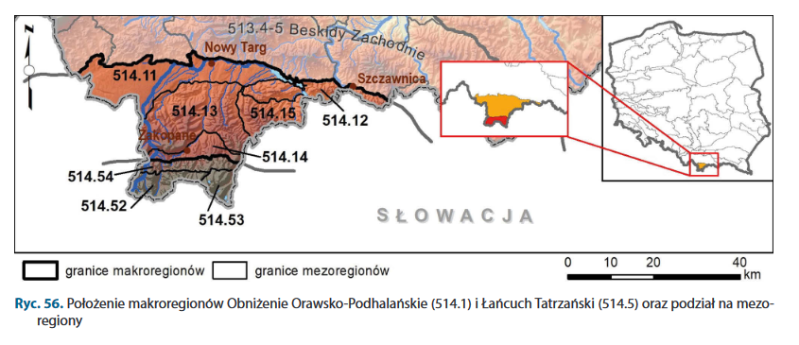

514.11 Kotlina Orawsko-Nowotarska
514.12 Pieniny
514.13 Pogórza Przedtatrzańskie
514.14 Bruzda Podtatrzańska
514.15. Magura Spiska
514.52 Tatry Zachodnie
514.53 Tatry Wysokie
514.54 Tatry Reglowe

